

**Об утверждении плана по управлению пастбищами и их использованию по Есильскому району Северо-Казахстанской области на 2020-2021 годы**

Решение маслихата Есильского района Северо-Казахстанской области от 12 октября 2020 года № 55/342. Зарегистрировано Департаментом юстиции Северо-Казахстанской области 15 октября 2020 года № 6590

      В соответствии подпунктом 1) статьи 8 Закона Республики Казахстан от 20 февраля 2017 года "О пастбищах", маслихат Есильского района Северо-Казахстанской области РЕШИЛ:

      1. Утвердить план по управлению пастбищами и их использованию по Есильскому району Северо-Казахстанской области на 2020-2021 годы согласно приложению к настоящему решению.

      2. Настоящее решение вводится в действие по истечении десяти календарных дней после дня его первого официального опубликования

|  |
| --- |
| *Председатель сессии* |
| *маслихата Есильского района* |
| *Северо-Казахстанской области* | *К.Абулгазин* |
| *Исполняющая обязанности секретаря* |
| *маслихата Есильского района* |
| *Северо-Казахстанской области* | *О.Кондратьева* |

|  |  |
| --- | --- |
|  | Утвержден |
|  | решением маслихата |
|  | Есильского района |
|  | Северо-Казахстанской области |
|  | от 12 октября 2020 года № 55/342 |

**План по управлению пастбищами и их использованию по Есильскому району Северо-Казахстанской области на 2020-2021 годы**

      Настоящий план по управлению пастбищами и их использованию по Есильскому району Северо-Казахстанской области на 2020-2021 годы (далее – план) разработан в соответствии с Законами Республики Казахстан от 20 февраля 2017 года "О пастбищах", от 23 января 2001 года "О местном государственном управлении и самоуправлении в Республики Казахстан", приказом заместителя Премьер-Министра Республики Казахстан - Министра сельского хозяйства Республики Казахстан от 24 апреля 2017 года № 173 "Об утверждении Правил рационального использования пастбищ" (зарегистрировано в Реестре государственной регистрации нормативных правовых актов за № 15090), приказом Министра сельского хозяйства Республики Казахстан от 14 апреля 2015 года № 3-3/332 "Об утверждении предельно допустимой нормы нагрузки на общую площадь пастбищ" (зарегистрировано в Реестре государственной регистрации нормативных правовых актов за № 11064).

      План принимается в целях рационального использования пастбищ, устойчивого обеспечения потребности в кормах и предотвращения процессов деградации пастбищ.

      В плане учтены традиции выпаса сельскохозяйственных животных на соответствующей территории административно-территориальной единице.

      План содержит:

      1) схему (карту) расположения пастбищ на территории административно-территориальной единицы в разрезе категорий земель, собственников земельных участков и землепользователей на основании правоустанавливающих документов, согласно приложению 1 к настоящему плану;

      2) приемлемые схемы пастбищеоборотов, согласно приложению 2 к настоящему плану;

      3) карту с обозначением внешних и внутренних границ и площадей пастбищ, в том числе сезонных, объектов пастбищной инфраструктуры, согласно приложению 3 к настоящему плану;

      4) схему доступа пастбищепользователей к водоисточникам (озерам, рекам, прудам, копаням, орасительными или обводнительным каналам, трубчатым или шахтным колодцам), составленную согласно норме потребления воды, согласно приложению 4 к настоящему плану;

      5) схему перераспределения пастбищ для размещения поголовья сельскохозяйственных животных физических и (или) юридических лиц, у которых отсутствуют пастбища, и перемещения его на предоставляемые пастбища, согласно приложению 5 к настоящему плану;

      6) календарный график по использованию пастбищ, устанавливающий сезонные маршруты выпаса и передвижения сельскохозяйственных животных, согласно приложению 6 к настоящему плану;

      7) иные требования, необходимые для рационального использования пастбищ на соответствующей административно-территориальной единице.

      План принят с учетом сведений о состоянии геоботанического обследования пастбищ, сведений о ветеринарно-санитарных объектах, данных о численности поголовья сельскохозяйственных животных с указанием их владельцев–пастбищепользователей, физических и (или) юридических лиц, данных о количестве гуртов, отар, табунов, сформированных по видам и половозрастным группам сельскохозяйственных животных, сведений о формировании поголовья сельскохозяйственных животных для выпаса на отгонных пастбищах, особенностей выпаса сельскохозяйственных животных на культурных и аридных пастбищах, сведений о сервитутах для прогона скота и иных данных, предоставленных государственными органами, физическими и (или) юридическими лицами.

      По административно-территориальному делению в Есильском районе имеются 16 сельских округов и 53 сельских населенных пунктов.

      Общая площадь территории Есильского района 514144 га, из них пастбищные земли – 119473 га:

      1. Алматинский сельский округ – 7203 га.

      2. Амангельдинский сельский округ – 7965 га.

      3. Булакский сельский округ – 9914 га.

      4. Бескудукский сельский округ – 6276 га.

      5. Волошинский сельский округ – 5054 га.

      6. Заречный сельский округ – 17634 га.

      7. Заградовский сельский округ – 5719 га.

      8. Ильинский сельский округ – 7756 га.

      9. Корнеевский сельский округ – 8596 га.

      10. Николаевский сельский округ – 7868 га.

      11. Петровский сельский округ – 9581 га.

      12. Покровский сельский округ – 9060 га.

      13. Спасовский сельский округ – 5682 га.

      14. Тарангульский сельский округ – 3861 га.

      15. Ясновский сельский округ – 5206 га.

      16. Явленский сельский округ – 2098 га.

      По категориям земли подразделяются на:

      земли сельскохозяйственного назначения – 400414 га;

      земли населенных пунктов – 60016 га;

      земли промышленности, транспорта, связи, для нужд космической деятельности, обороны, национальной безопасности и иного несельскохозяйственного назначения – 2118 га;

      земли водного фонда – 3609 га;

      земли лесного фонда – 32742 га;

      земли запаса – 15245 га.

      Климат района резко континентальный, зима сравнительно холодная, лето умеренно-жаркое. Среднегодовая температура воздуха в январе - - 2,2; - 34,4 ºС, в июле - + 7,8; +29 ºС. Средний размер осадков составляет - 52 мм, а годовой - 369 мм.

      Растительный покров района разнообразный, часть террритории района около 7 % занята лесами. Основные компоненты лесной растительности - береза бородавчатая и осина. На нераспаханных участках степи и остепненных лугов произрастают: полынь, морковник, типчак, кровохлебка, лабазник, вейник наземный, другие травы.

      Почвенный покров района разнообразный. Преобладающими почвами являются черноземы обыкновенные. С меньшей площадью в сравнении с черноземами обыкновенными размещаются лугово-черноземные, луговые, солонцы, солоди, солончаки. Особое место в почвенном покрове занимают черноземы выщелоченные, которые сформировались по хорошо дренированным повышенным участкам (увалам, гривам).

      В районе действуют 16 ветеринарных и 5 убойных пунктов, 30 сибиреязвенных захоронений и 55 скотомогильников.

      В настоящее время в Есильском районе насчитывается крупного рогатого скота 23806 голов, мелкого рогатого скота 33613 голов, 7949 голов лошадей.

      Для обеспечения сельскохозяйственных животных по Есильскому району имеются 119473 га пастбищных угодий. В черте населенных пунктов числится 44494 га пастбищ, в землях запаса имеются 7352 га пастбищных угодий.

      Примечание: расшифровка аббревиатуры:

      ºС – показатель Цельсия;

      га – гектар;

      мм – миллиметр.

|  |  |
| --- | --- |
|  | Приложение 1 |
|  | к плану по управлению |
|  | пастбищами и их использованию |
|  | по Есильскому району |
|  | Северо-Казахстанской области |
|  | на 2020-2021 годы |

**Схема (карта) расположения пастбищ на территории административно – территориальной единицы в разрезе категорий земель, собственников земельных участков и землепользователей на основании правоустанавливающих документов**

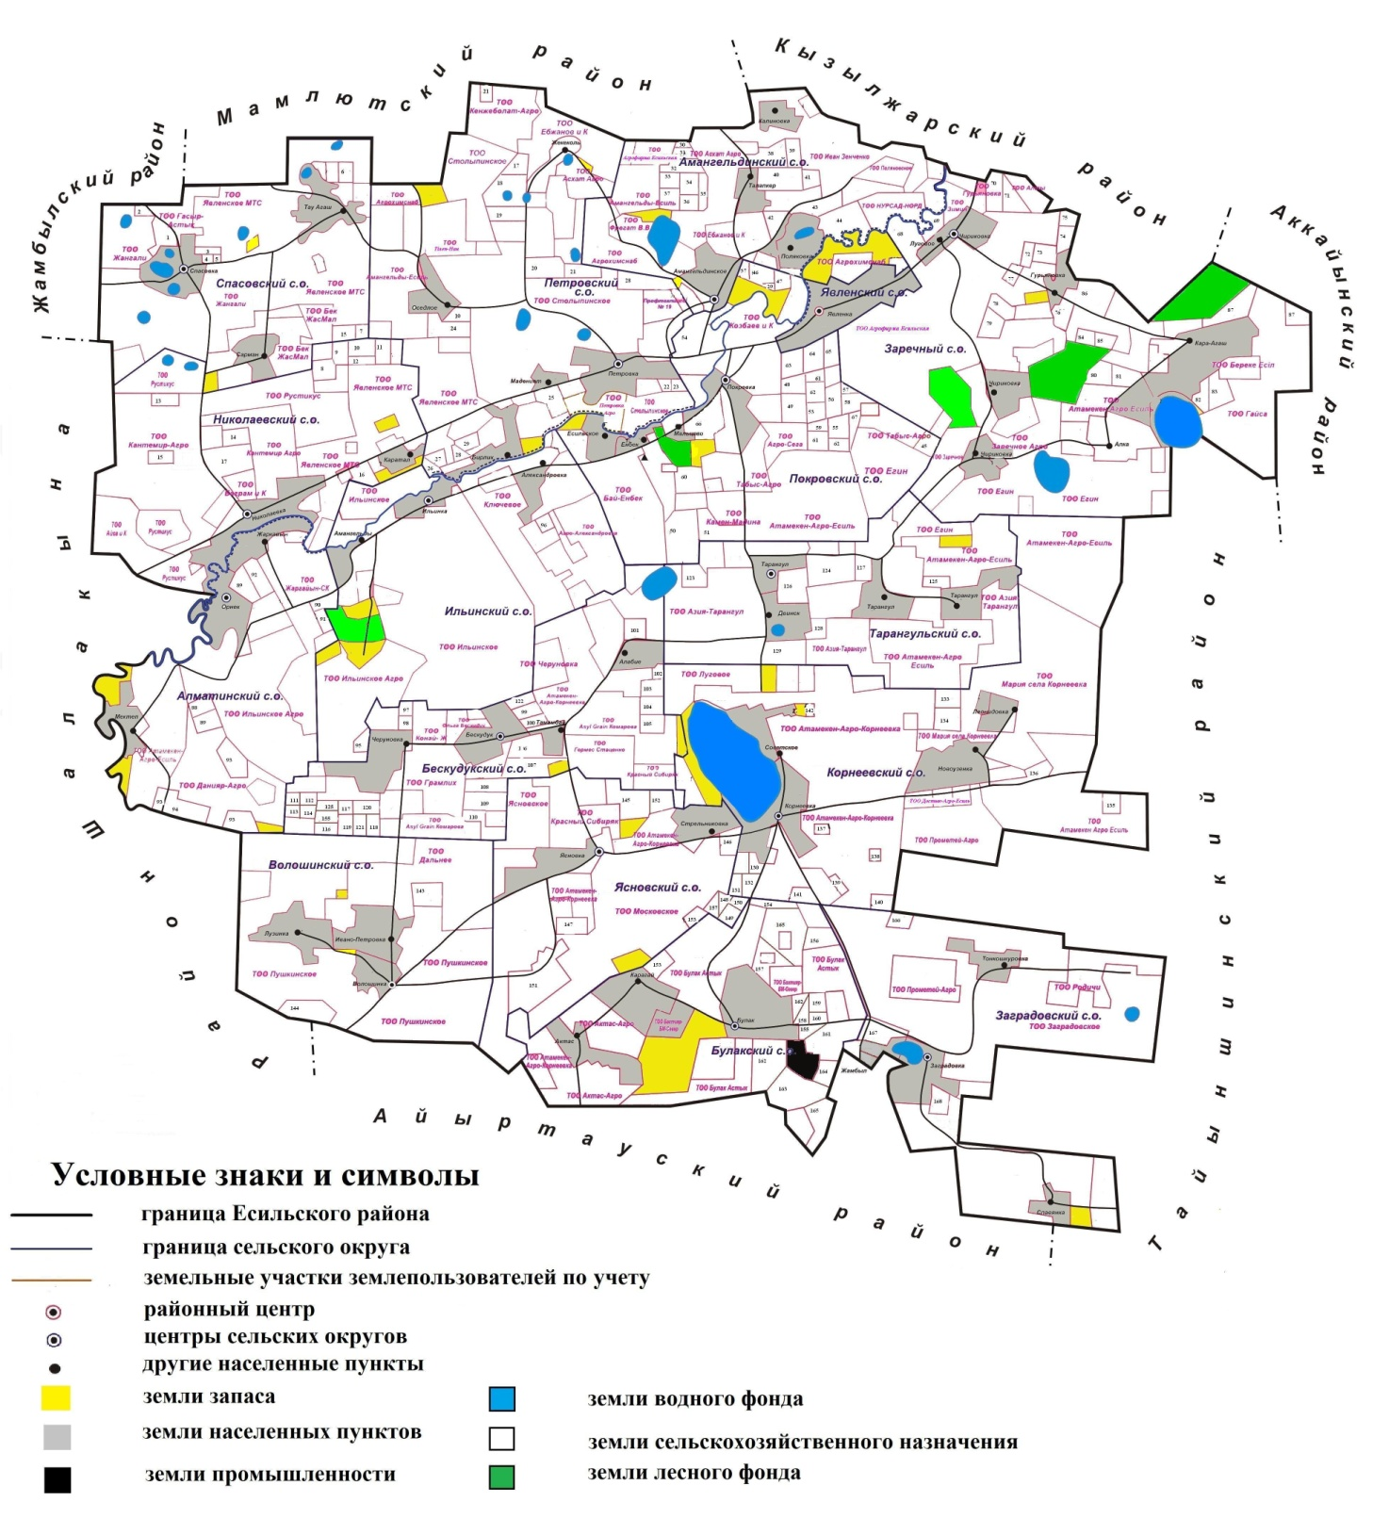

|  |  |
| --- | --- |
|  | Приложение 2 |
|  | к плану по управлению |
|  | пастбищами и их использованию |
|  | по Есильскому району |
|  | Северо-Казахстанской области |
|  | на 2020-2021 годы |

**Приемлемые схемы пастбищеоборотов**

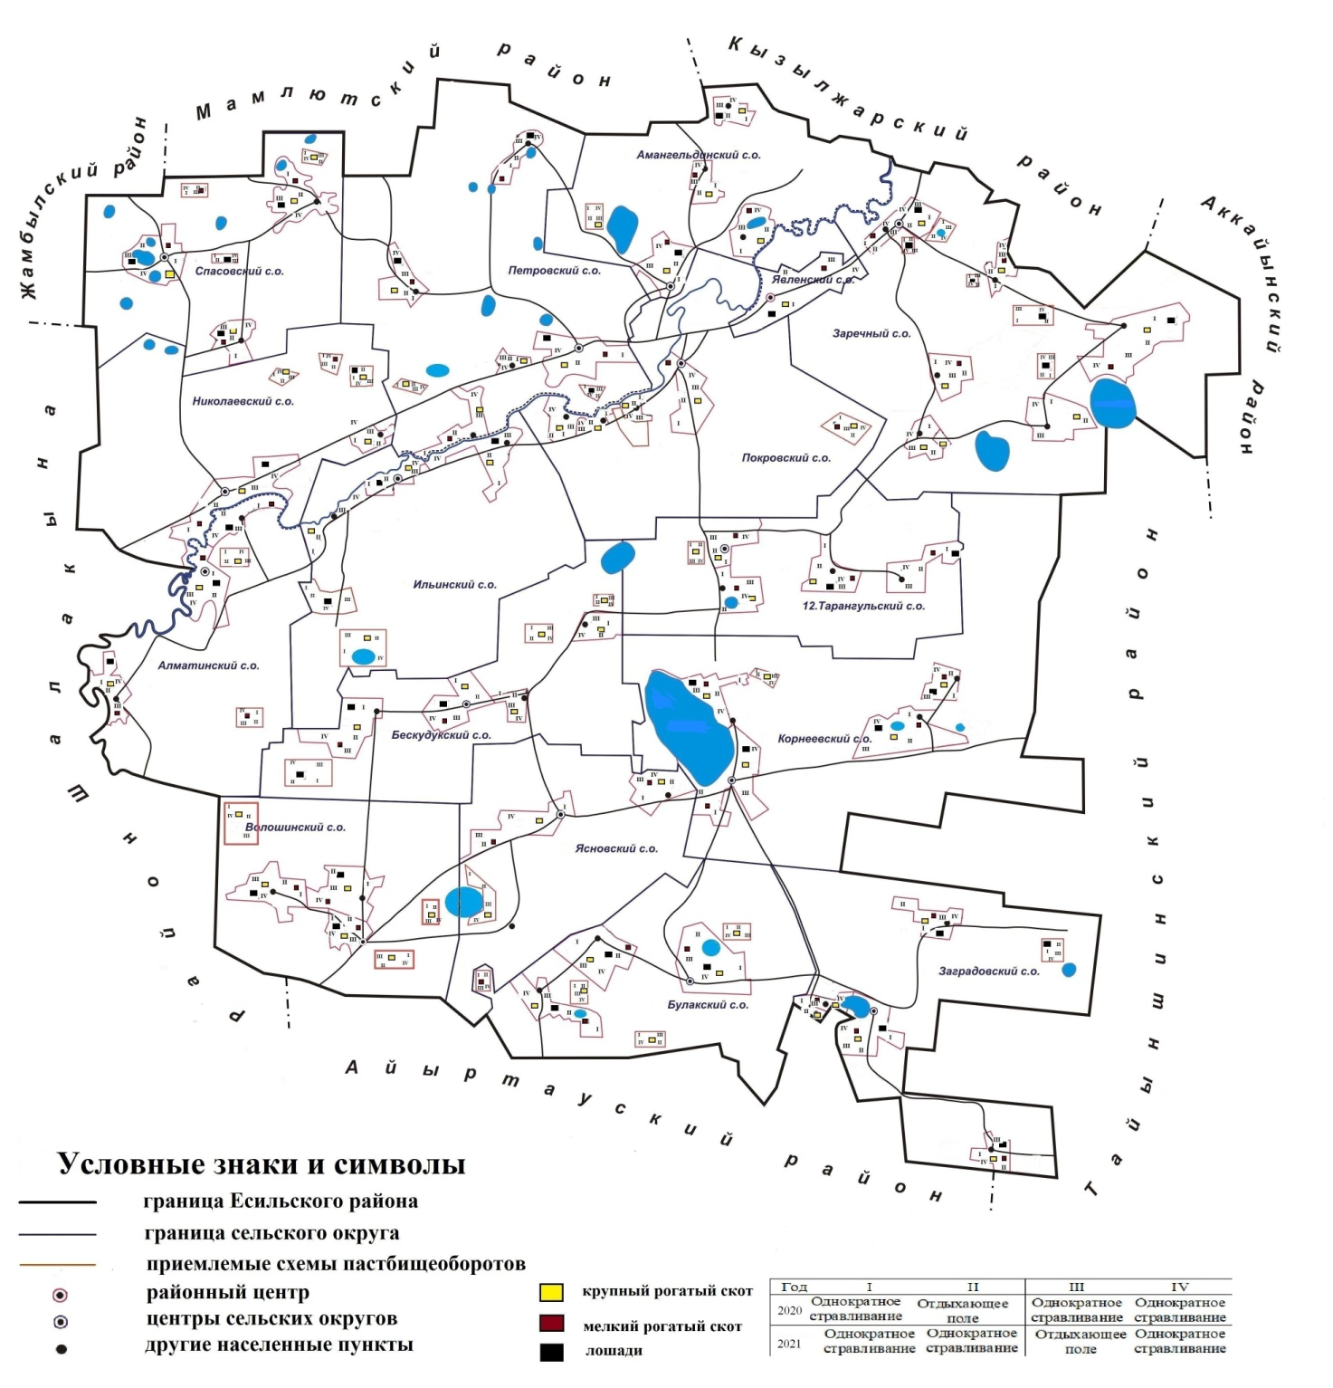

|  |  |
| --- | --- |
|  | Приложение 3 |
|  | к плану по управлению |
|  | пастбищами и их использованию |
|  | по Есильскому району |
|  | Северо-Казахстанской области |
|  | на 2020-2021 годы |

**Карта с обозначением внешних и внутренних границ и площадей пастбищ, в том числе сезонных, объектов пастбищной инфраструктуры**

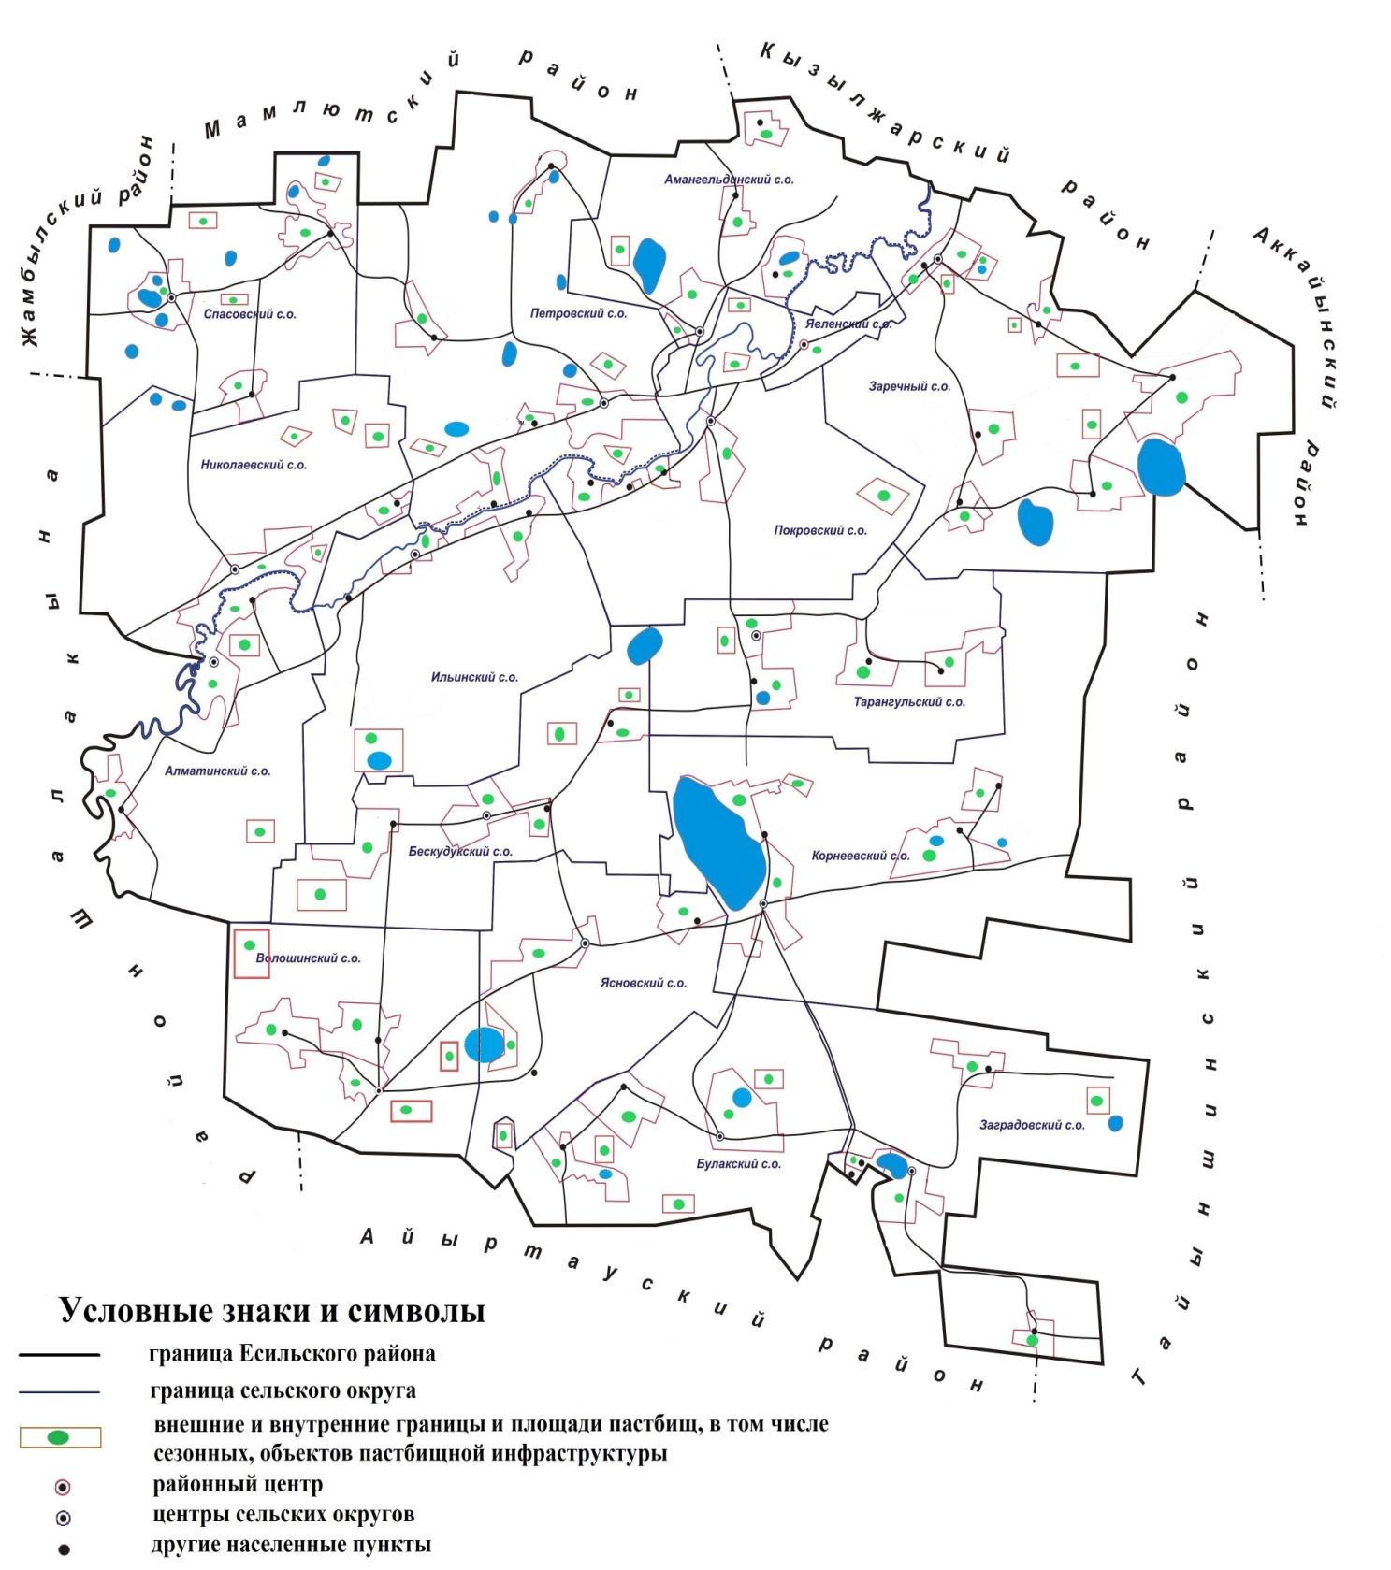

|  |  |
| --- | --- |
|  | Приложение 4 |
|  | к плану по управлению |
|  | пастбищами и их использованию |
|  | по Есильскому району |
|  | Северо-Казахстанской области |
|  | на 2020-2021 годы |

**Схема доступа пастбищепользователей к водоисточникам (озерам, рекам, прудам, копаням, трубчатым или шахтным колодцам), составленную согласно норме потребления воды**

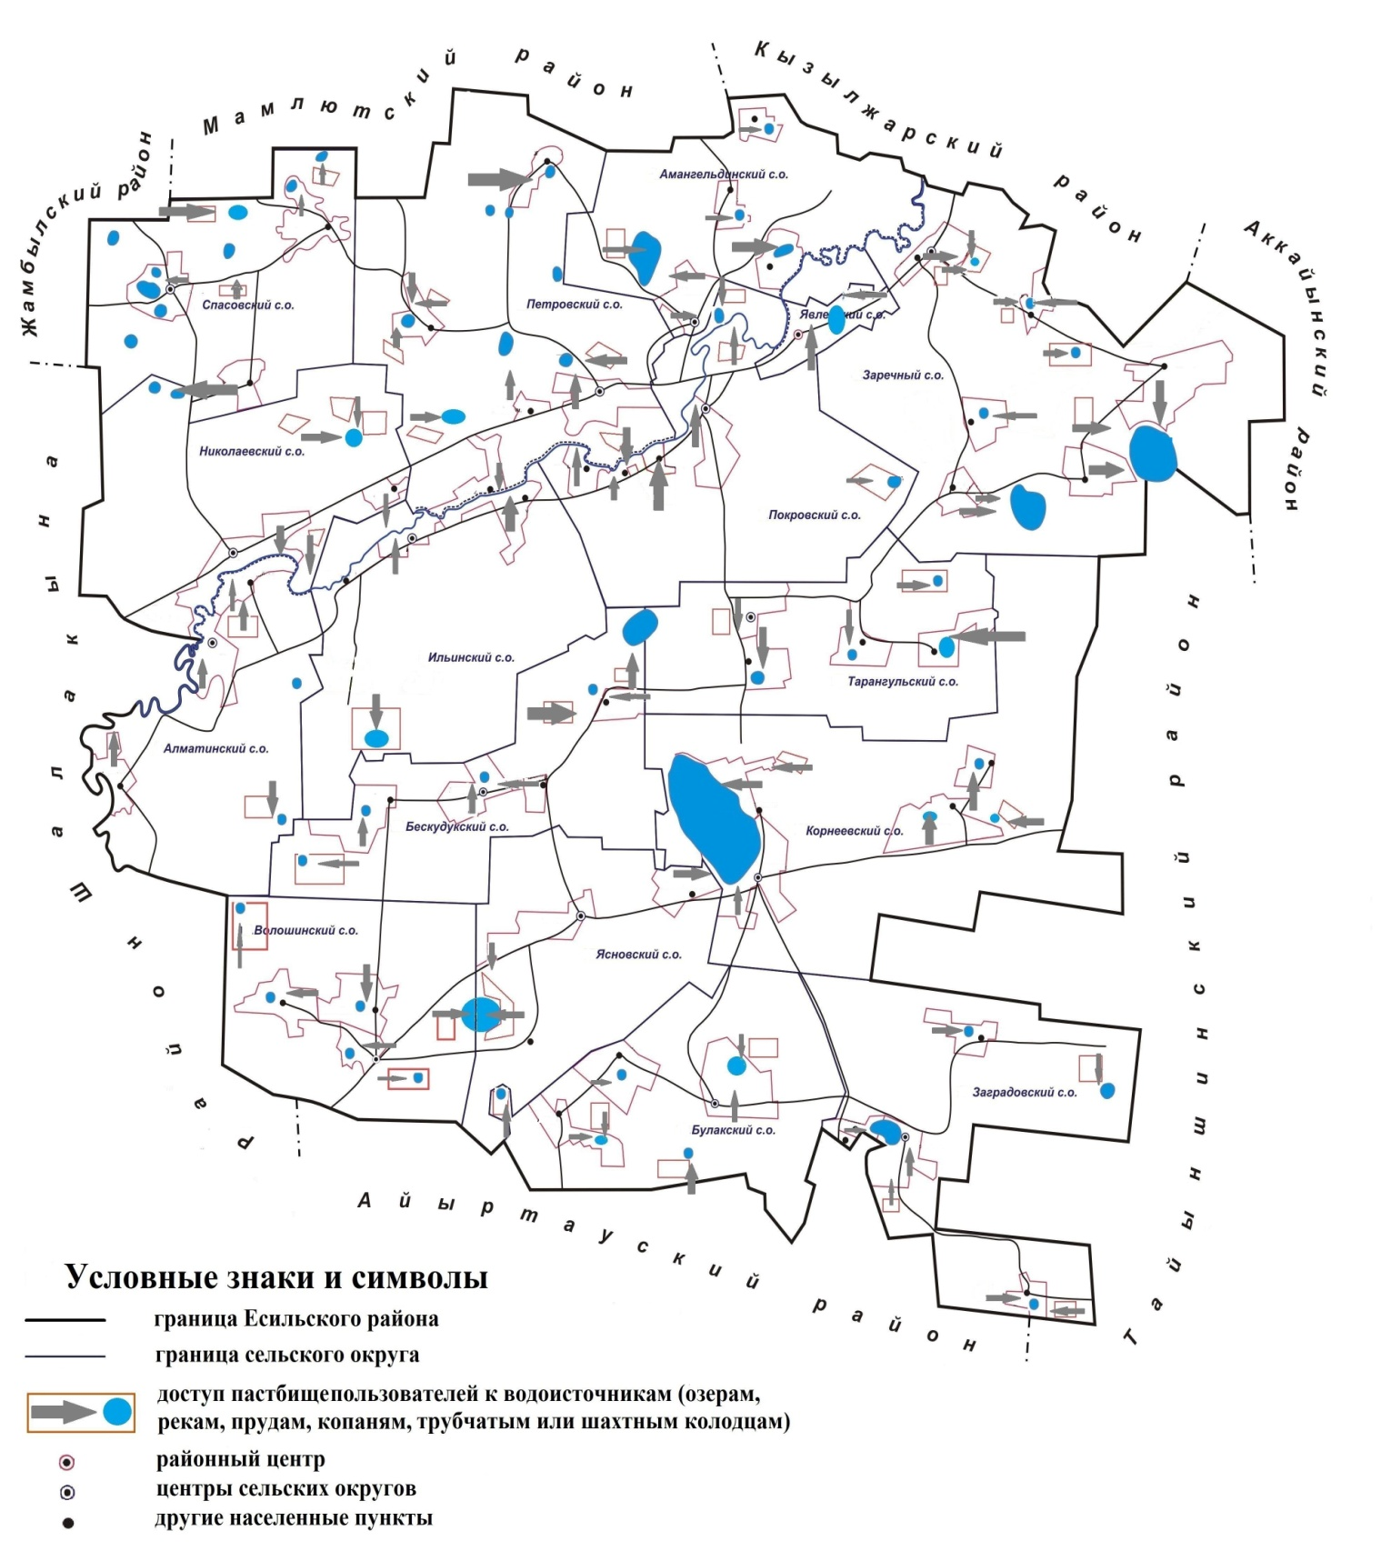

|  |  |
| --- | --- |
|  | Приложение 5 |
|  | к плану по управлению |
|  | пастбищами и их использованию |
|  | по Есильскому району |
|  | Северо-Казахстанской области |
|  | на 2020-2021 годы |

**Схема перераспределения пастбищ для размещения поголовья сельскохозяйственных животных физических и (или) юридических лиц, у которых отсутствуют пастбища, и перемещения его на предоставляемые пастбища**

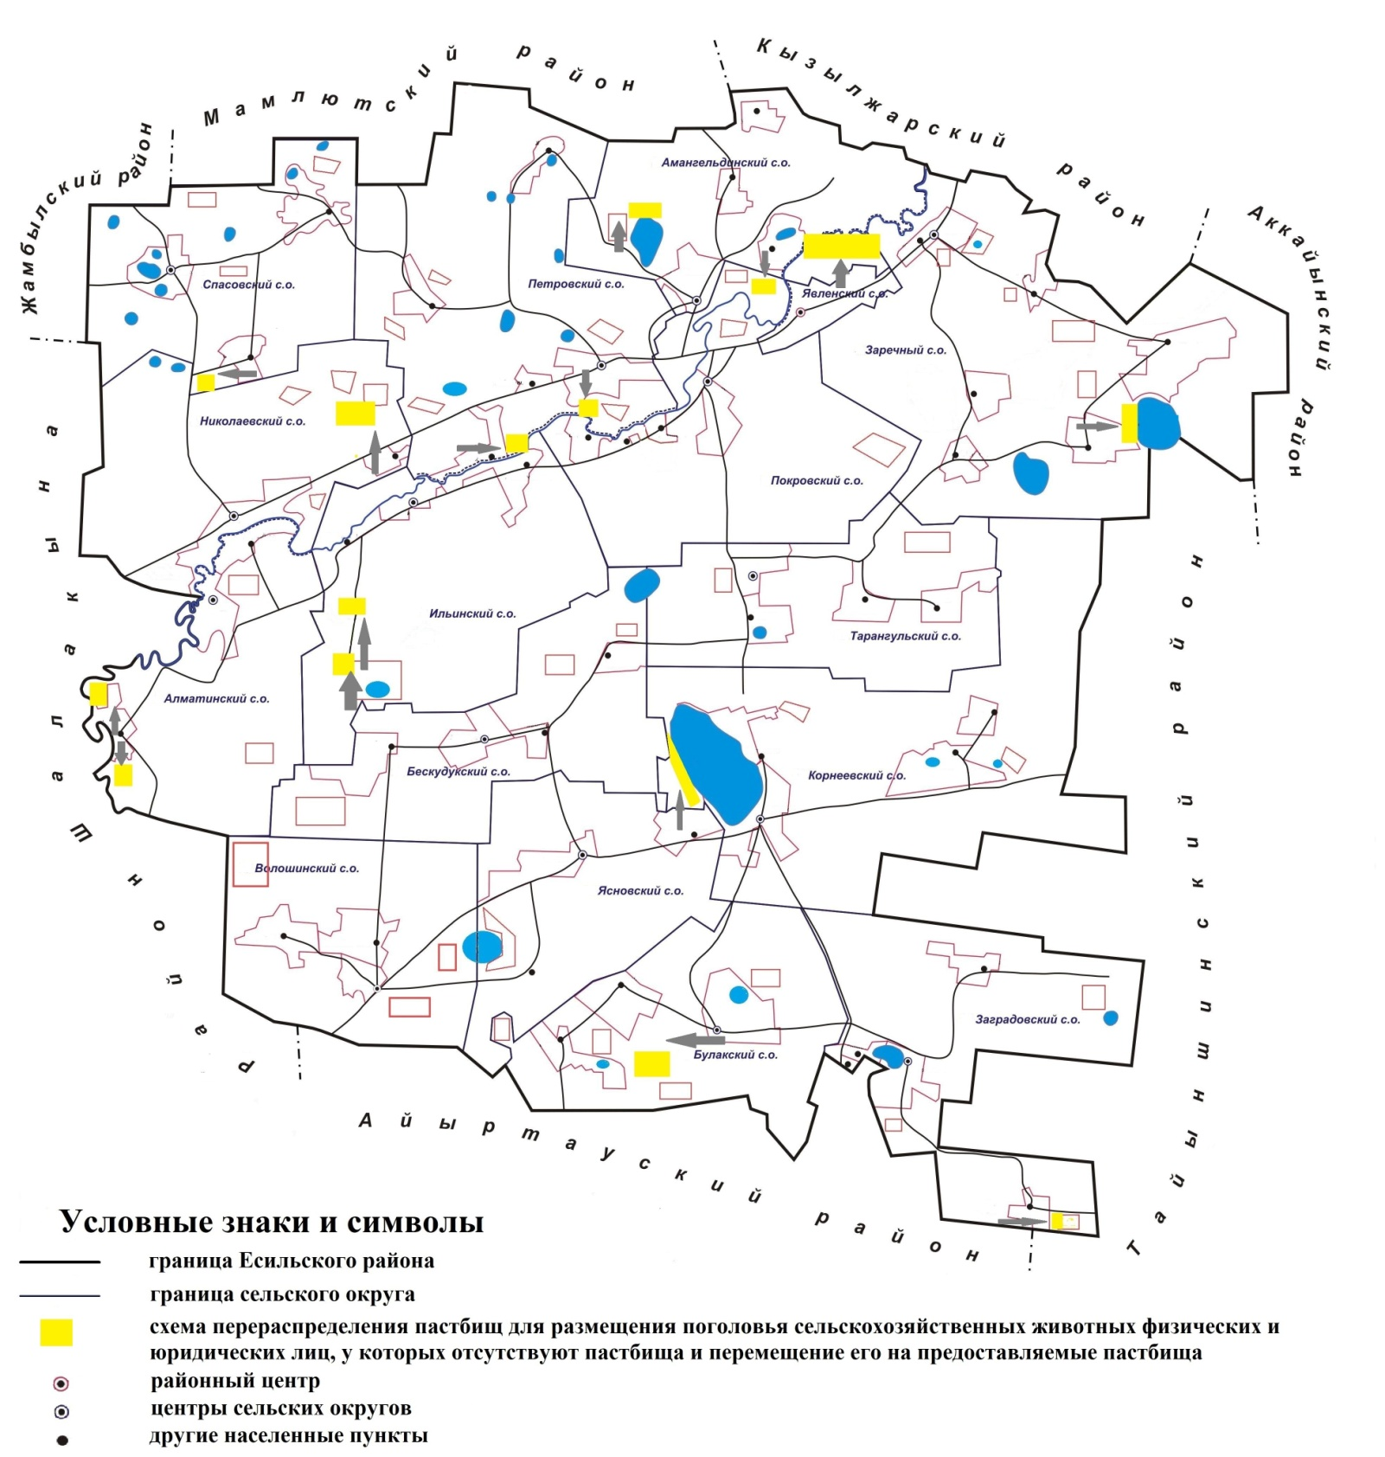

|  |  |
| --- | --- |
|  | Приложение 6 |
|  | к плану по управлению |
|  | пастбищами и их использованию |
|  | по Есильскому району |
|  | Северо-Казахстанской области |
|  | на 2020-2021 годы |

**Календарный график по использованию пастбищ, устанавливающий сезонные маршруты выпаса и передвижения сельскохозяйственных животных**

|  |  |  |  |  |  |  |
| --- | --- | --- | --- | --- | --- | --- |
| № | Наименование сельского округа | Годы | Номера полей | | | |
| I | II | III | IV |
| 1 | Алматинский | 2020 | однократное стравливание  с 25 апреля по 24 июня | отдыхающее поле | однократное стравливание  с 25 июня по 24 августа | однократное стравливание  с 25 августа по 24 октября |
| 2021 | однократное стравливание  с 25 апреля по 24 июня | однократное стравливание  с 25 июня по 24 августа | отдыхающее поле | однократное стравливание  с 25 августа по 24 октября |
| 2 | Амангельдинский | 2020 | однократное стравливание  с 25 апреля по 24 июня | отдыхающее поле | однократное стравливание  с 25 июня по 24 августа | однократное стравливание  с 25 августа по 24 октября |
| 2021 | однократное стравливание  с 25 апреля по 24 июня | однократное стравливание  с 25 июня по 24 августа | отдыхающее поле | однократное стравливание  с 25 августа по 24 октября |
| 3 | Бескудукский | 2020 | однократное стравливание  с 25 апреля по 24 июня | отдыхающее поле | однократное стравливание  с 25 июня по 24 августа | однократное стравливание  с 25 августа по 24 октября |
| 2021 | однократное стравливание  с 25 апреля по 24 июня | однократное стравливание  с 25 июня по 24 августа | отдыхающее поле | однократное стравливание  с 25 августа по 24 октября |
| 4 | Булакский | 2020 | однократное стравливание  с 25 апреля по 24 июня | отдыхающее поле | однократное стравливание  с 25 июня по 24 августа | однократное стравливание  с 25 августа по 24 октября |
| 2021 | однократное стравливание  с 25 апреля по 24 июня | однократное стравливание  с 25 июня по 24 августа | отдыхающее поле | однократное стравливание  с 25 августа по 24 октября |
| 5 | Волошинский | 2020 | однократное стравливание  с 25 апреля по 24 июня | отдыхающее поле | однократное стравливание  с 25 июня по 24 августа | однократное стравливание  с 25 августа по 24 октября |
| 2021 | однократное стравливание  с 25 апреля по 24 июня | однократное стравливание  с 25 июня по 24 августа | отдыхающее поле | однократное стравливание  с 25 августа по 24 октября |
| 6 | Заградовский | 2020 | однократное стравливание  с 25 апреля по 24 июня | отдыхающее поле | однократное стравливание  с 25 июня по 24 августа | однократное стравливание  с 25 августа по 24 октября |
| 2021 | однократное стравливание  с 25 апреля по 24 июня | однократное стравливание  с 25 июня по 24 августа | отдыхающее поле | однократное стравливание  с 25 августа по 24 октября |
| 7 | Заречный | 2020 | однократное стравливание  с 25 апреля по 24 июня | отдыхающее поле | однократное стравливание  с 25 июня по 24 августа | однократное стравливание  с 25 августа по 24 октября |
| 2021 | однократное стравливание  с 25 апреля по 24 июня | однократное стравливание  с 25 июня по 24 августа | отдыхающее поле | однократное стравливание  с 25 августа по 24 октября |
| 8 | Ильинский | 2020 | однократное стравливание  с 25 апреля по 24 июня | отдыхающее поле | однократное стравливание  с 25 июня по 24 августа | однократное стравливание  с 25 августа по 24 октября |
| 2021 | однократное стравливание  с 25 апреля по 24 июня | однократное стравливание  с 25 июня по 24 августа | отдыхающее поле | однократное стравливание  с 25 августа по 24 октября |
| 9 | Корнеевский | 2020 | однократное стравливание  с 25 апреля по 24 июня | отдыхающее поле | однократное стравливание  с 25 июня по 24 августа | однократное стравливание  с 25 августа по 24 октября |
| 2021 | однократное стравливание  с 25 апреля по 24 июня | однократное стравливание  с 25 июня по 24 августа | отдыхающее поле | однократное стравливание  с 25 августа по 24 октября |
| 10 | Николаевский | 2020 | однократное стравливание  с 25 апреля по 24 июня | отдыхающее поле | однократное стравливание  с 25 июня по 24 августа | однократное стравливание  с 25 августа по 24 октября |
| 2021 | однократное стравливание  с 25 апреля по 24 июня | однократное стравливание  с 25 июня по 24 августа | отдыхающее поле | однократное стравливание  с 25 августа по 24 октября |
| 11 | Петровский | 2020 | однократное стравливание  с 25 апреля по 24 июня | отдыхающее поле | однократное стравливание  с 25 июня по 24 августа | однократное стравливание  с 25 августа по 24 октября |
| 2021 | однократное стравливание  с 25 апреля по 24 июня | однократное стравливание  с 25 июня по 24 августа | отдыхающее поле | однократное стравливание  с 25 августа по 24 октября |
| 12 | Покровский | 2020 | однократное стравливание  с 25 апреля по 24 июня | отдыхающее поле | однократное стравливание  с 25 июня по 24 августа | однократное стравливание  с 25 августа по 24 октября |
| 2021 | однократное стравливание  с 25 апреля по 24 июня | однократное стравливание  с 25 июня по 24 августа | отдыхающее поле | однократное стравливание  с 25 августа по 24 октября |
| 13 | Спасовский | 2020 | однократное стравливание  с 25 апреля по 24 июня | отдыхающее поле | однократное стравливание  с 25 июня по 24 августа | однократное стравливание  с 25 августа по 24 октября |
| 2021 | однократное стравливание  с 25 апреля по 24 июня | однократное стравливание  с 25 июня по 24 августа | отдыхающее поле | однократное стравливание  с 25 августа по 24 октября |
| 14 | Тарангульский | 2020 | однократное стравливание  с 25 апреля по 24 июня | отдыхающее поле | однократное стравливание  с 25 июня по 24 августа | однократное стравливание  с 25 августа по 24 октября |
| 2021 | однократное стравливание  с 25 апреля по 24 июня | однократное стравливание  с 25 июня по 24 августа | отдыхающее поле | однократное стравливание  с 25 августа по 24 октября |
| 15 | Ясновский | 2020 | однократное стравливание  с 25 апреля по 24 июня | отдыхающее поле | однократное стравливание  с 25 июня по 24 августа | однократное стравливание  с 25 августа по 24 октября |
| 2021 | однократное стравливание  с 25 апреля по 24 июня | однократное стравливание  с 25 июня по 24 августа | отдыхающее поле | однократное стравливание  с 25 августа по 24 октября |
| 16 | Явленский | 2020 | однократное стравливание  с 25 апреля по 24 июня | отдыхающее поле | однократное стравливание  с 25 июня по 24 августа | однократное стравливание  с 25 августа по 24 октября |
| 2021 | однократное стравливание  с 25 апреля по 24 июня | однократное стравливание  с 25 июня по 24 августа | отдыхающее поле | однократное стравливание  с 25 августа по 24 октября |

© 2012. РГП на ПХВ «Институт законодательства и правовой информации Республики Казахстан» Министерства юстиции Республики Казахстан